 | ООО «ГрандИнтерЛайт»
Новый прайс-лист по светодиодным светильникам LEDUS от 15.04.2015
 | Группа ЭКОНОМ (E)
 | Серия LEDUS-Office E
№ | Фото | Название |  |  | Технические характеристики | Описание светильника | Цена
 |  |  |  |  |  |  | Кр. опт | Опт | Розница
1 | 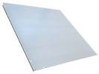 | LEDUS-Office slim 3000 E |  |  | Мощность: 32 Вт  Свет. поток: 3000 Лм  Габариты: 595х595х17 + Б/П  Вес: 2,1 кг  Пульсация: < 3%  Светодиоды: Epistar  Цветность: 4100К | Аналог 4х18, встраиваемый в потолки типа «Армстронг» и «Экофон», тонкий.  Драйвер выносной, крепится на задней стенке светильника. Электроника эконом-класса.  Рассеиватель не объемный (призма, микропризма, колотый лед, опал).  Монтаж не требует разборки светильника.  Время монтажа - не более 1 мин | 1500 | 1650 | 1815
2 |  | LEDUS-Office slim 3500 E |  |  | Мощность: 42 Вт  Свет. поток: 3500 Лм  Габариты: 595х595х17 + Б/П  Вес: 2,1 кг  Пульсация: < 3%  Светодиоды: Epistar  Цветность: 4100К | Аналог 4х18, встраиваемый в потолки типа «Армстронг» и «Экофон», тонкий.  Драйвер выносной, крепится на задней стенке светильника. Электроника эконом-класса.  Рассеиватель не объемный (призма, микропризма, колотый лед, опал).  Монтаж не требует разборки светильника.  Время монтажа - не более 1 мин | 1610 | 1770 | 1950
3 | 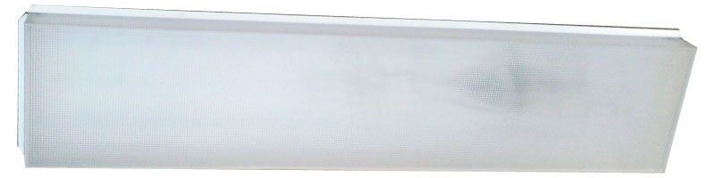 | LEDUS-Office ½ 1500 E |  |  | Мощность: 21 Вт  Свет. поток: 1800 Лм  Габариты: 265х588х40  Вес: 1,2 кг  Пульсация: < 3%  Светодиоды: Epistar  Цветность: 4100К | Светильник с объемным плафоном (микропризма поликарбонат), представляет собой «половинчатый» светильник под «Армстронг».  Электроника эконом-класса.  Варианты исполнения:  - Встраиваемый (монтируется в половинку ячейки потолка «Армстронг». Время монтажа – 1 мин.  - Накладной. Время подключения – не более 3 мин | 1440 | 1580 | 1740
4 | 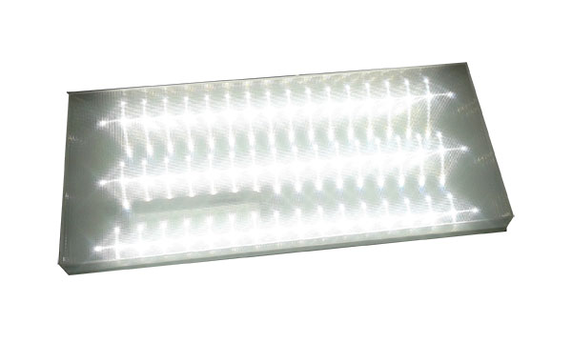 | LEDUS-Office ½ 2500 E |  |  | Мощность: 30 Вт  Свет. поток: 2800 Лм  Габариты: 265х588х40  Вес: 1,25 кг  Пульсация: < 3%  Светодиоды: Epistar  Цветность: 4100К | Светильник с объемным плафоном (микропризма поликарбонат), представляет собой «половинчатый» светильник под «Армстронг».  Электроника эконом-класса.  Варианты исполнения:  - Встраиваемый (монтируется в половинку ячейки потолка «Армстронг». Время монтажа – 1 мин.  - Накладной. Время подключения – не более 3 мин | 1610 | 1770 | 1950
5 | 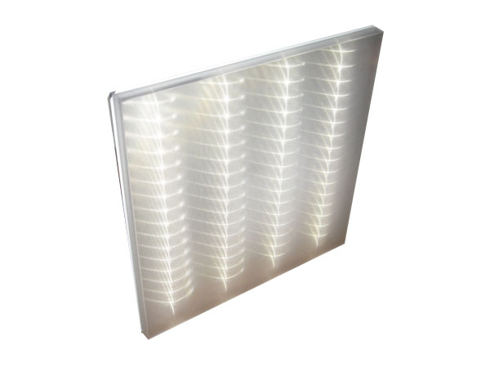 | LEDUS-Office 3000 E |  |  | Мощность: 32 Вт  Свет. поток: 3000 Лм  Габариты: 588х588х40  Вес: 2,35 кг  Пульсация: < 3%  Светодиоды: Epistar  Цветность: 4100К | Светильник с объемным плафоном (микропризма поликарбонат)для замены стандартных люминесцентных светильников ЛВО 4х18.  Варианты исполнения: встраиваемый, накладной, подвесной.  Электроника эконом-класса.  Время монтажа (подключения):  - встраиваемый – не более 1 мин  - накладной – не более 3 мин | 1840 | 2020 | 2220
6 |  | LEDUS-Office 3500 E |  |  | Мощность: 42 Вт  Свет. поток: 3500 Лм  Габариты: 588х588х40  Вес: 2,35 кг  Пульсация: < 3%  Светодиоды: Epistar  Цветность: 4100К | Светильник с объемным плафоном (микропризма поликарбонат)для замены стандартных люминесцентных светильников ЛВО 4х18.  Варианты исполнения: встраиваемый, накладной, подвесной.  Электроника эконом-класса.  Время монтажа (подключения):  - встраиваемый – не более 1 мин  - накладной – не более 3 мин | 2000 | 2200 | 2420
Серия LEDUS-Line- E
7 |  | LEDUS-Line ½ 1500 E |  |  | Мощность: 21 Вт  Свет. поток: 1800 Лм  Габариты: 575х123х40  Вес: 0,7 кг  Пульсация: < 3%  Светодиоды: Epistar  Цветность: 4100К | Светильник с объемным плафоном (микропризма поликарбонат) для замены стандартных люминесцентных светильников ЛПО 2х18.  Для подсобных помещений, коридоров, лестничных маршей, ЖКХ-светильник  Варианты исполнения: накладной, подвесной.  Электроника эконом-класса.  Время монтажа (подключения): не более 3 мин | 1210 | 1330 | 1460
8 | 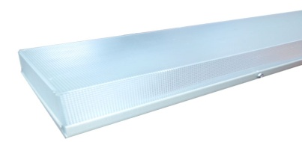 | LEDUS-Line 3000 E |  |  | Мощность: 32 Вт  Свет. поток: 3000 Лм  Габариты: 1020х140х40  Вес: 1,3 кг  Пульсация: < 3%  Светодиоды: Epistar  Цветность: 4100К | Светильник с объемным плафоном.  Аналог светильника ЛПО 2х36 – для школ, офисов, коридоров, складских и торговых помещений.  Варианты исполнения: накладной, подвесной, шпильки.  Электроника эконом-класса.  Время подключения: не более 3 мин | 1730 | 1900 | 2090
9 | 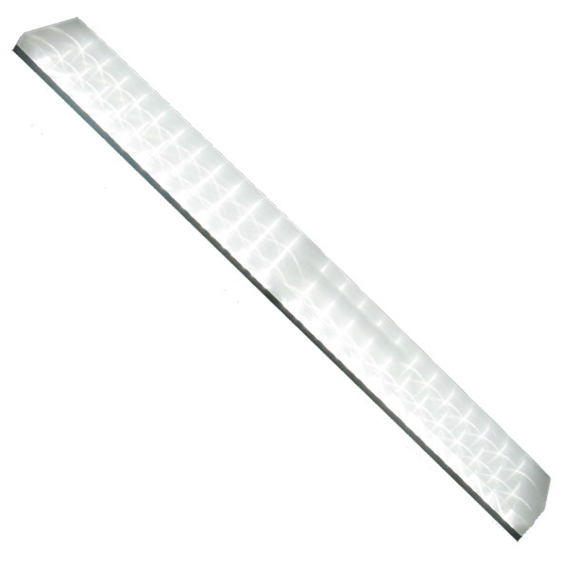 | LEDUS-Line 3500 E |  |  | Мощность: 42 Вт  Свет. поток: 3500 Лм  Габариты: 1020х140х40  Вес: 1,3 кг  Пульсация: < 3%  Светодиоды: Epistar  Цветность: 4100К | Светильник с объемным плафоном.  Аналог светильника ЛПО 2х36 – для школ, офисов, коридоров, складских и торговых помещений.  Варианты исполнения: накладной, подвесной, шпильки.  Электроника эконом-класса.  Время подключения: не более 3 мин | 1840 | 2020 | 2200
Группа СТАНДАРТ (S)
Серия LEDUS-Office - S
10 |  |  |  | LEDUS-Office ½ 1500 S | Мощность: 21 Вт  Свет. поток: 1800 Лм  Габариты: 265х588х40  Вес: 1,2 кг  Пульсация: < 1%  Светодиоды: LG Innotek  Цветность: 5000К | Светильник с объемным плафоном (микропризма поликарбонат), представляет собой «половинчатый» светильник под «Армстронг».  Электроника Hi-класса.  Варианты исполнения:  - Встраиваемый (монтируется в половинку ячейки потолка «Армстронг». Время монтажа – 1 мин.  - Накладной. Время подключения – не более 3 мин | 1600 | 1760 | 1940
11 |  |  |  | LEDUS-Office ½ 2500 S | Мощность: 30 Вт  Свет. поток: 2800 Лм  Габариты: 265х588х40  Вес: 1,2 кг  Пульсация: < 1%  Светодиоды: LG Innotek  Цветность: 5000К | Светильник с объемным плафоном (микропризма поликарбонат), представляет собой «половинчатый» светильник под «Армстронг».  Электроника Hi-класса.  Варианты исполнения:  - Встраиваемый (монтируется в половинку ячейки потолка «Армстронг». Время монтажа – 1 мин.  - Накладной. Время подключения – не более 3 мин | 1820 | 2000 | 2200
12 |  |  |  | LEDUS-Office 3000 S | Мощность: 30 Вт  Свет. поток: 2800 Лм  Габариты: 588х588х40  Вес: 2,3 кг  Пульсация: < 1%  Светодиоды: LG Innotek  Цветность: 5000К | Светильник с объемным плафоном (микропризма поликарбонат)для замены стандартных люминесцентных светильников ЛВО 4х18.  Варианты исполнения: встраиваемый, накладной, подвесной.  Электроника Hi-класса.  Время монтажа (подключения):  - встраиваемый – не более 1 мин  - накладной – не более 3 мин | 2110 | 2320 | 2550
13 |  |  | LEDUS-Office 3500 S |  | Мощность: 40 Вт  Свет. поток: 3600 Лм  Габариты: 588х588х40  Вес: 2,3 кг  Пульсация: < 1%  Светодиоды: LG Innotek  Цветность: 5000К | Светильник с объемным плафоном (микропризма поликарбонат)для замены стандартных люминесцентных светильников ЛВО 4х18.  Варианты исполнения: встраиваемый, накладной, подвесной.  Электроника Hi-класса.  Время монтажа (подключения):  - встраиваемый – не более 1 мин  - накладной – не более 3 мин | 2340 | 2570 | 2825
14 | 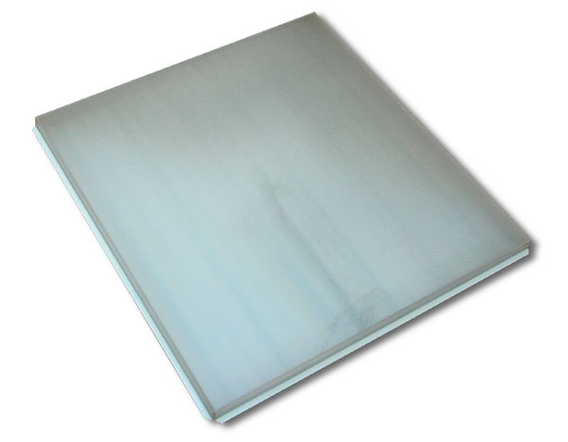 |  | LEDUS-Office 4500 S |  | Мощность: 50 Вт  Свет. поток: 4500 Лм  Габариты: 588х588х40  Вес: 2,4 кг  Пульсация: < 1%  Светодиоды: LG Innotek  Цветность: 5000К | Светильник с объемным плафоном (микропризма поликарбонат)для замены стандартных люминесцентных светильников ЛВО 4х18.  Увеличенная яркость.  Варианты исполнения: встраиваемый, накладной, подвесной.  Электроника Hi-класса.  Время монтажа (подключения):  - встраиваемый – не более 1 мин  - накладной – не более 3 мин | 2450 | 2690 | 2960
15 | 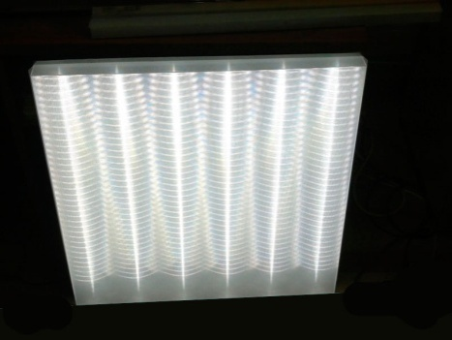 |  | LEDUS-Office 5500 S |  | Мощность: 60 Вт  Свет. поток: 5500 Лм  Габариты: 588х588х40  Вес: 2,45 кг  Пульсация: < 1%  Светодиоды: LG Innotek  Цветность: 5000К | Светильник с объемным плафоном (микропризма поликарбонат)для замены стандартных люминесцентных светильников ЛВО 4х18.  Увеличенная яркость.  Варианты исполнения: встраиваемый, накладной, подвесной.  Электроника Hi-класса.  Время монтажа (подключения):  - встраиваемый – не более 1 мин  - накладной – не более 3 мин | 2750 | 3020 | 3320
Серия LEDUS-Line- S
16 |  | LEDUS-Line ½ 1500 S |  |  | Мощность: 21 Вт  Свет. поток: 1800 Лм  Габариты: 575х123х40  Вес: 0,69 кг  Пульсация: < 1%  Светодиоды: LG Innotek  Цветность: 5000К | Светильник с объемным плафоном (микропризма поликарбонат) для замены стандартных люминесцентных светильников ЛПО 2х18.  Для подсобных помещений, коридоров, лестничных маршей, ЖКХ-светильник  Варианты исполнения: накладной, подвесной.  Электроника Hi-класса.  Время монтажа (подключения): не более 3 мин | 1520 | 1670 |  | 1840
17 | 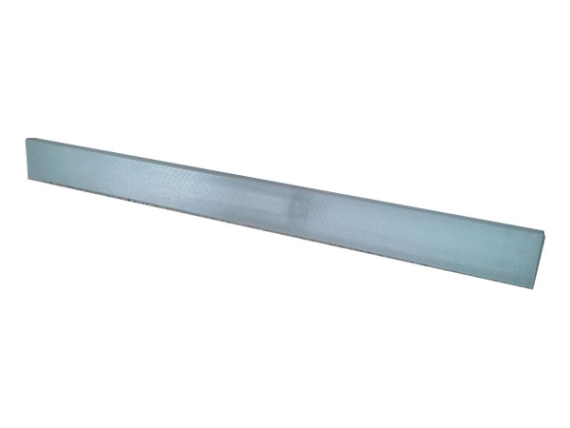 | LEDUS-Line Modul 2500 S |  |  | Мощность: 30 Вт  Свет. поток: 2800 Лм  Габариты: 1020х90х40  Вес: 0,9 кг  Пульсация: < 1%  Светодиоды: LG Innotek  Цветность: 5000К | Узкий светильник с объемным плафоном (микропризма поликарбонат). Аналог по форме светильника люминесцентного ЛПО 1х36  Предназначен для эксплуатации в торговых площадях, офисах, коридорах. Дизайнерское решение для соединения в длинную линию.  Варианты исполнения: накладной, подвес, шпильки.  Электроника Hi-класса  Время монтажа (подключения): не более 3 мин | 1820 | 2000 |  | 2200
18 |  | LEDUS-Line 3000 S |  |  | Мощность: 32 Вт  Свет. поток: 3000 Лм  Габариты: 1020х140х40  Вес: 1,3 кг  Пульсация: < 1%  Светодиоды: LG Innotek  Цветность: 5000К | Светильник с объемным плафоном.  Аналог светильника ЛПО 2х36 – для школ, офисов, коридоров, складских и торговых помещений.  Варианты исполнения: накладной, подвесной, шпильки.  Электроника Hi-класса.  Время подключения: не более 3 мин | 2050 | 2255 |  | 2480
19 |  | LEDUS-Line 3500 S |  |  | Мощность: 40 Вт  Свет. поток: 3500 Лм  Габариты: 1020х140х40  Вес: 1,3 кг  Пульсация: < 1%  Светодиоды: LG Innotek  Цветность: 5000К | Светильник с объемным плафоном.  Аналог светильника ЛПО 2х36 – для школ, офисов, коридоров, складских и торговых помещений.  Увеличенная яркость  Варианты исполнения: накладной, подвесной, шпильки.  Электроника Hi-класса.  Время подключения: не более 3 мин | 2170 | 2380 |  | 2620
20 |  | LEDUS-Line 5500 S |  |  | Мощность: 60 Вт  Свет. поток: 5500 Лм  Габариты: 1020х140х40  Вес: 1,4 кг  Пульсация: < 1%  Светодиоды: LG Innotek  Цветность: 5000К | Светильник с объемным плафоном.  Аналог светильника ЛПО 2х36 – для школ, офисов, коридоров, складских и торговых помещений.  Увеличенная яркость  Варианты исполнения: накладной, подвесной, шпильки.  Электроника Hi-класса.  Время подключения: не более 3 мин | 2650 | 2915 |  | 3200
Серия LEDUS-Line влагозащищенные
21 | 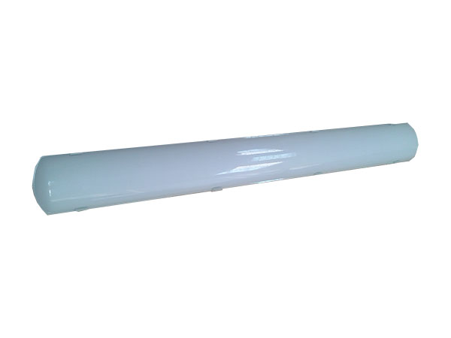 | LEDUS-Line 3500 IP65 (Айсберг) |  |  | Мощность: 40 Вт  Свет. поток: 3500 (3200) Лм  Габариты: 1290х140х100  Вес: 2,2 кг  Пульсация: < 1%  Светодиоды: LG Innotek  Цветность: 5000К | Аналог светильника TLWP 2х36 или Айсберг. Предназначен для коридоров, складских и торговых помещений повышенной влажности и запыленности, автомоек, лестничных маршей.  Варианты исполнения: накладной, подвесной.  Плафон: - прозрачный (3500 Лм)  - матовый (3200Лм)  Электроника Hi-класса.  Время подключения: не более 5 мин | 2200 | 2420 |  | 2660
22 |  | LEDUS-Line 3500 IP67 Герметичный |  |  | Мощность: 40 Вт  Свет. поток: 3500  Габариты: 1020х140х40  Вес: 2,7 кг  Пульсация: < 1%  Светодиоды: LG Innotek  Цветность: 5000К | Светильник с объемным плафоном.  Аналог светильника ЛПО 2х36 для помещений с высокими показаниями по загрязнению и влажности. Может работать в воде.  Варианты исполнения: накладной, подвесной, шпильки.  Электроника Hi-класса.  Время подключения: не более 3 мин | 2600 | 2860 |  | 3140

Группа SMART
23 |  | LEDUS-Office SMART | Мощность: 0-36 Вт  Свет. поток: 0-3600 Лм  Габариты: 265х588х40  Вес: 3,2 кг  Пульсация: < 1%  Светодиоды: LG Innotek  Цветность: 5000К | Светильник с объемным плафоном (микропризма поликарбонат)для замены стандартных люминесцентных светильников ЛВО 4х18.  Варианты исполнения: встраиваемый, накладной, подвесной.  Электроника Hi-класса.  Автоматическая самостоятельная регулировка светового потока от 0 до 3600 Лм в зависимости от внешнего освещения (света из окна) | 2810 | 3090 | 3400

Общие технические характеристики светильников LEDUS:
- Цветопередача: не менее 80 RA
- Рассеиватель: мелкоячеестый поликарбонат, объемный, антивандальный (кроме LEDUS-Office Slim)
- Пульсация светового потока: не боле 1 % (группа эконом – не более 3% )
- Угол раскрытия: 200-220 ° (LEDUS-Office Slim – 120 °)
- Напряжение питания : 180 – 240 В при частоте 50 Гц
- Температура окружающей среды : -5… +40° С
- Климатическое исполнение: УХЛ4
- Защищенность: IP 44 (LEDUS-Office 2800 slim – IP20)
Примечание: По желанию заказчика мы можем внести любые изменения в конструкции светильников (размеры, форма, световой поток).
В любой светильник можем встроить датчики шума, света, движения, а также батарею аварийного блока питания.

Группа стандартный корпус (металл 595х595х40)
Фото | Название | Характеристики | Цена (руб.)
Фото | Название | Характеристики | Круп. опт | опт | розница
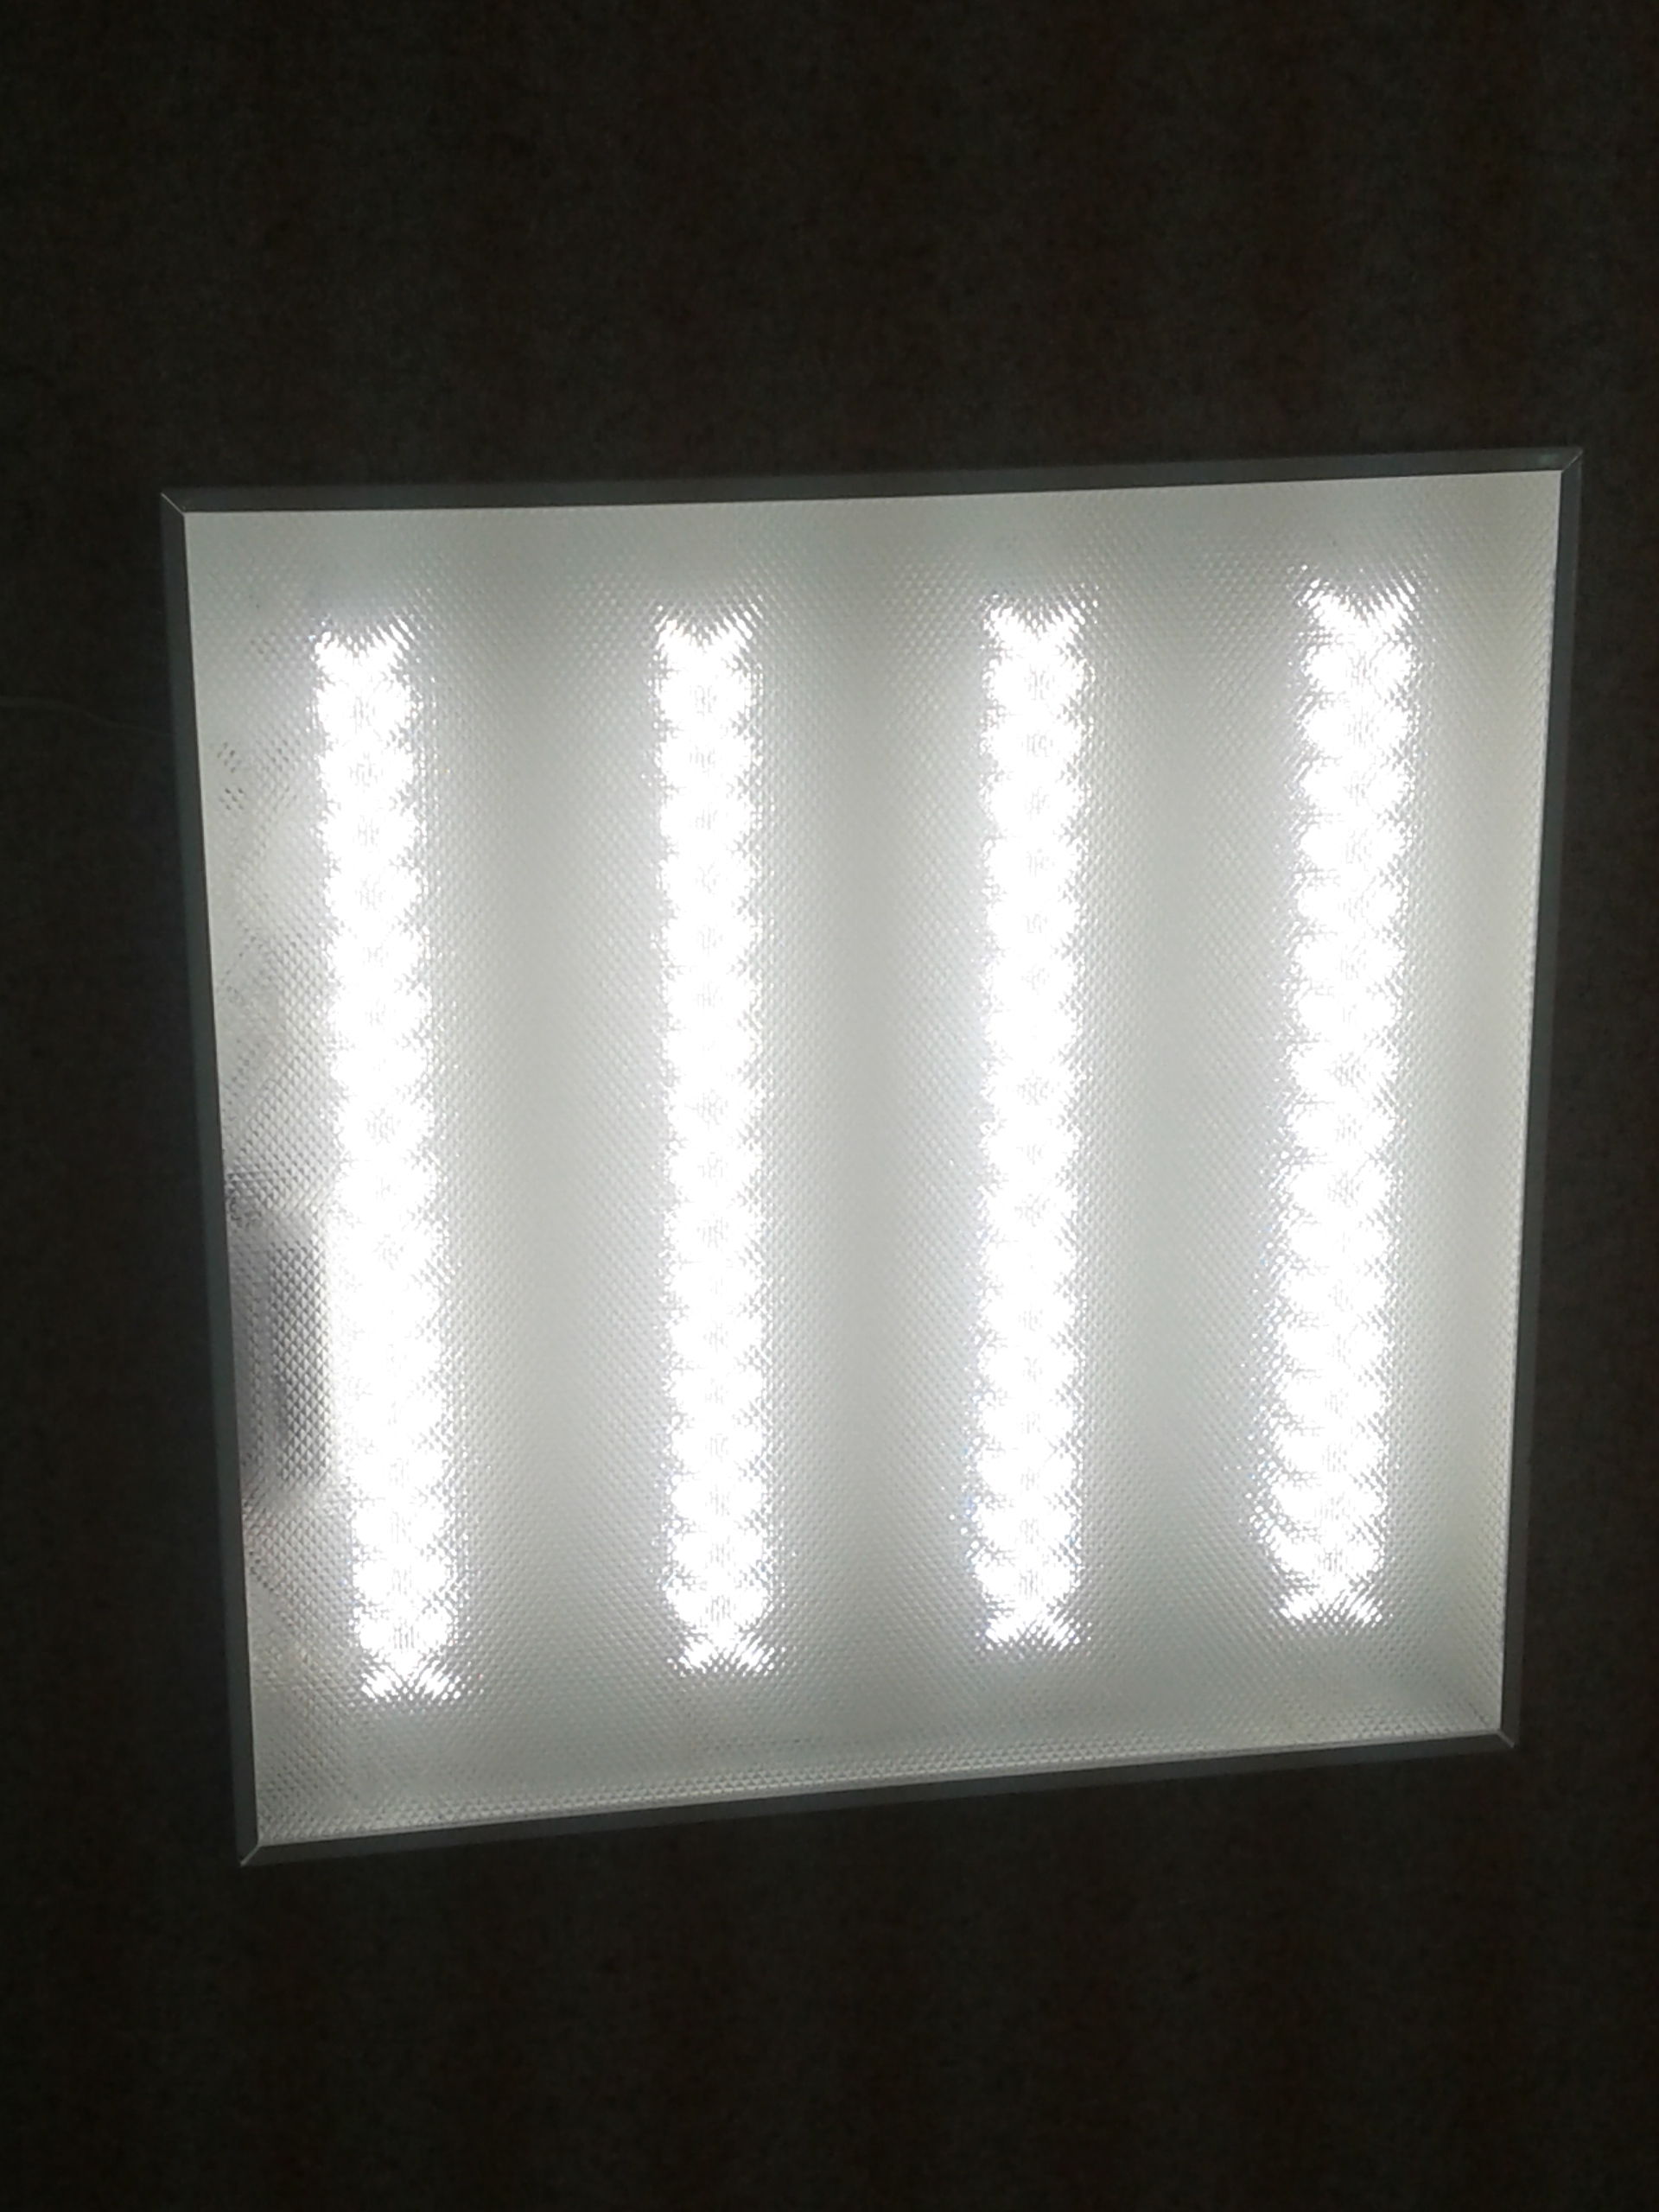 | USM-4G-ОФИС 600x600 | Аналог 4х18, встраиваемый/накладной,  светодиоды Epistar,  свет. поток 2800 Lm,  Электроника эконом-класса  Потр. мощность – 33 W  Пульсация – не более 1%  Цветность – 4700К /6000К  Вес – 3,1 кг  Габариты – 595х595х40 | 1560 | 1750 | 1950
Общие технические характеристики светильников USM-4:
- Цветопередача: не менее 80 RA
- Рассеиватель: полистирол – призма
- Пульсация светового потока: не боле 1 %
- Угол раскрытия: 120 °
- Напряжение питания : 180 – 240 В при частоте 50 Гц
- Температура окружающей среды : -5… +40° С
- Защищенность: IP 20

ООО «ГрандИнтерЛайт» Адрес офиса: г. Москва, ул. Новопоселковая, д. 6, корп. 217, офис 415
www.grand-light.ru
тел: 8(495)764-26-54
т/ф: 8(499)940-04-34
e-mail: info@grand-light.ru

